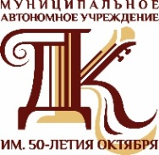 Муниципальное автономное учреждение
«Дворец культуры им. 50-летия Октября»
650001, г. Кемерово, ул. 40 лет Октября, 18; тел/факс (83842)254384
E-mail:624384@mail.ru http://www.дк-кр.рф

XXII региональный военно-патриотический фестиваль-конкурс «Виктория»

15 февраля 2023 года в 10:00 часов в большом зале МАУ «ДК им. 50-летия Октября» (ул. 40 лет Октября, 18) состоялся первый отборочный тур XXII регионального военно-патриотического фестиваля-конкурса «Виктория».
В этом году фестиваль привлек рекордное количество желающих участвовать в конкурсе – более 100 конкурсантов со всего Кузбасса, через песенное творчество выразят то, что пережили наши отцы и деды в тяжелое военное время
Победители отборочных туров примут участие в гала-концерте, который традиционно состоится 9 мая в областном центре Кузбасса.

Исп.: Специалист по социальной работе с молодежью
Габлиани Камилла Придоновна
Тел:89502775306

